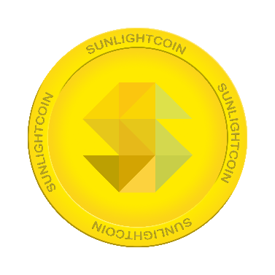

**闪来积分 SUNLIGHTCOIN**

常见问题总结Q&A 2019

清单

闪来积分常见问题总结 4

Q：Sunlightcoin软件如何下载？ 4

Q：Sunlightcoin 软件如何安装？ 4

Q：安装完成后为什么不能挖积分？ 4

Q：如何获得收款地址？ 6

Q：Sunlightcoin 软件支持手机安装吗？ 7

Q：换了电脑或者电脑坏了，挖得积分是否就没了？ 7

Q：如何用备份钱包进行恢复？ 7

Q：我挖的积分都存在哪儿了？ 7

Q：可使用的余额，等待中的余额，未成熟的余额，都是什么意思？ 8

Q：在哪儿能看到101个确认的节点？ 8

Q：为什么经常看到有未成熟的积分出现，一闪就没了？ 8

Q: 能介绍一下区块链或者比特积分吗？ 9

Q：很长时间挖不到积分了，怎么回事儿? 9

Q: 为什么每次挖到的都是100？ 9

Q：64位系统是否挖得更快？ 9

Q：我能看到是谁发给我的积分吗？ 10

Q：XP系统为什么会跳出错误提示？ 10

Q：为什么运行钱包时出现如下提示？ 10

Q：两个电脑可以用同一个wallet.dat打开吗？ 10

**闪来积分常见问题总结**

# **Q：Sunlightcoin软件如何下载？**

A：SunlightCoin V2已发布,链接：https://github.com/sunlightcode/sunlightcoin

请把链接copy到浏览器中打开，不要直接在微信中打开。

请把软件保存到本地后再安装，不要在百度云中就直接运行。

# **Q：Sunlightcoin 软件如何安装？**

A：SunlightCoin V2已发布，链接：<https://github.com/sunlightcode/sunlightcoin>

老用户不要删除数据，直接安装就可以啦。替换exe

# **Q：安装完成后为什么不能挖积分？**

A：首先检查是否按照说明书要求正确设置了快捷方式，加（空格-gen）

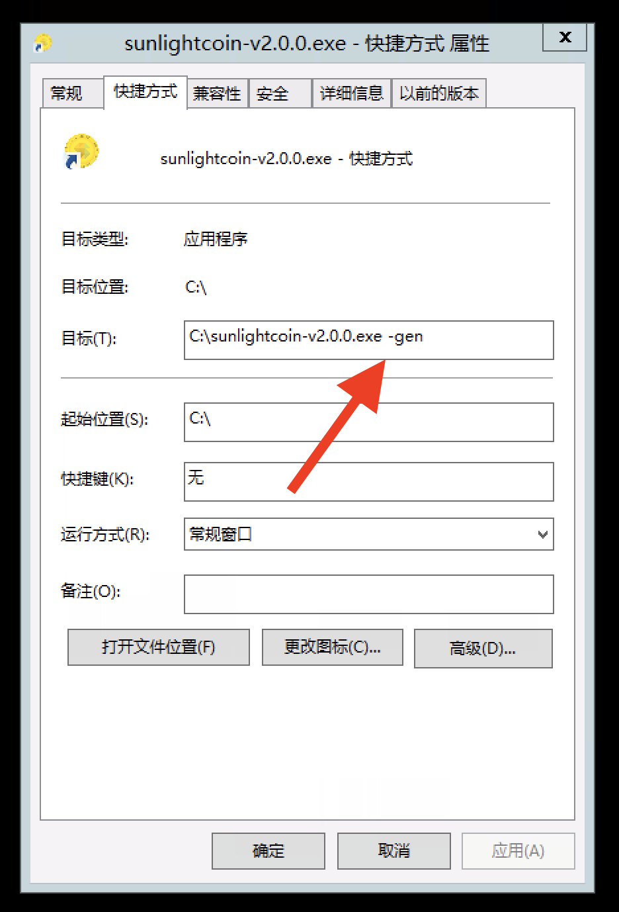

另外注意：如果你的快捷方式的目标（Target）中，带有引号，请把（空格-gen）加到引号外面。

其次检查钱包是否有链接？如下图所示：

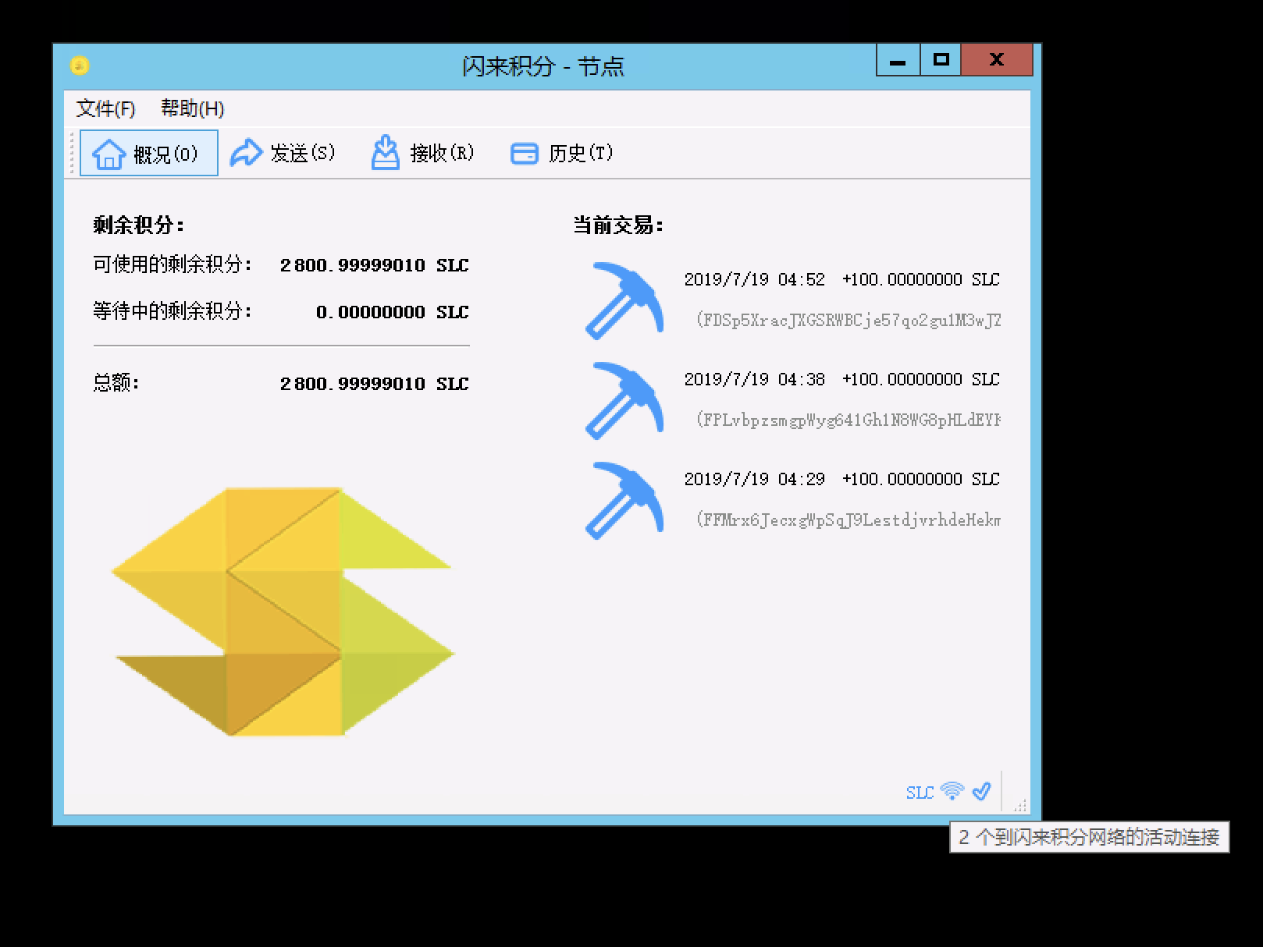

如果两项都没问题，那就需要等待了，挖矿速度可能会比较慢。

目前同步数据会比较慢，等数据同步完成后，就开始挖矿了，大家需要耐心等待哈。

# **Q：如何获得收款地址？**

A: 按照下图操作：

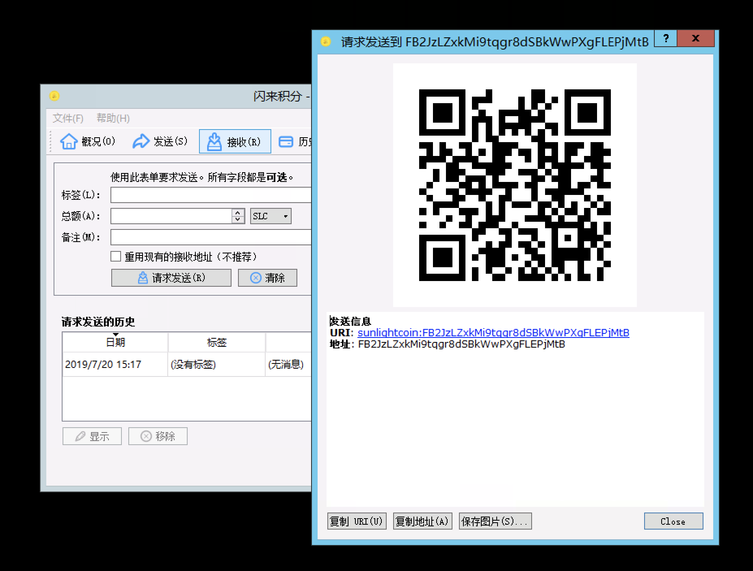

不要重复获得地址，使用最早获得的地址就可以啦。点击请求付款的历史的记录就会看到你的地址记录了。

# **Q：Sunlightcoin 软件支持手机安装吗？**

A：软件不支持手机安装，目前只支持Win7以上的操作系统。MAC版本的正在测试中，测试完成后就会Release.

# **Q：换了电脑或者电脑坏了，挖得积分是否就没了？**

A：是的，所以需要备份钱包，如下图操作，把wallet.dat文件备份到移动硬盘中保存。另外最好把整个数据目录都保存下来更好，

数据目录默认路径：C:\Users\Administrator\AppData\Roaming\SunlightCoin

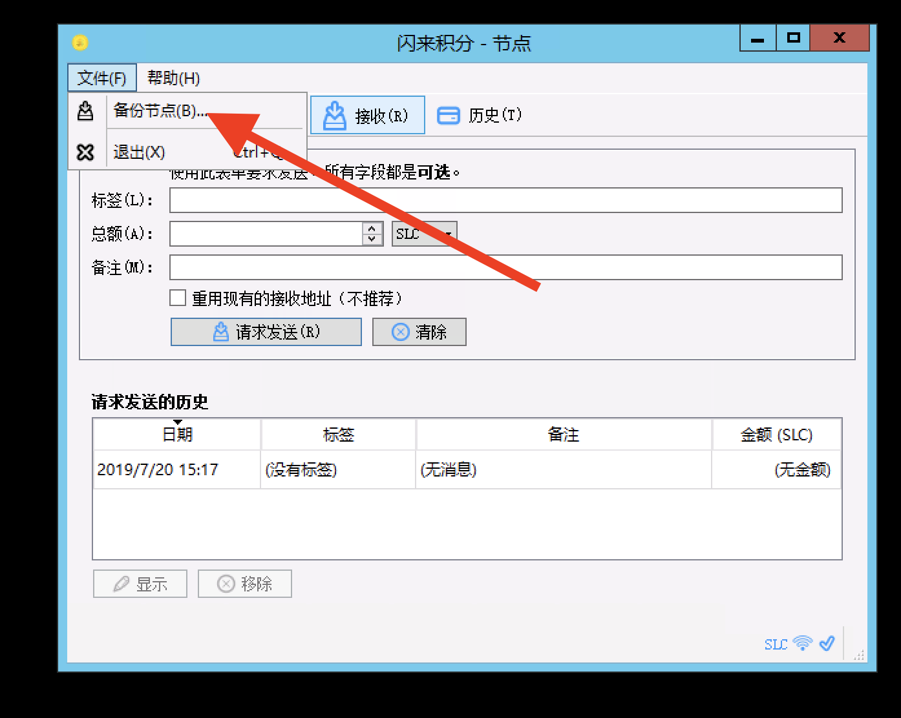

# **Q：如何用备份钱包进行恢复？**

A：在新电脑装安装完程序后，把备份的钱包文件wallet.dat文件复制过去就可以了，默认路径：

C:\Users\Administrator\AppData\Roaming\SunlightCoin

# **Q：我挖的积分都存在哪儿了？**

A：存在你的电脑里了。在默认路径：

C:\Users\Administrator\AppData\Roaming\SunlightCoin目录下的wallet.dat文件里。

# **Q：可使用的余额，等待中的余额，未成熟的余额，都是什么意思？**

A：可使用的余额，就是已经确认挖到的积分。等待中的余额是别人发给你的积分，等待有6个节点确认后就转入可使用的余额了。未成熟的余额，就是你挖到的积分，需要101个节点确认后才能转为可使用的余额。

# **Q：在哪儿能看到101个确认的节点？**

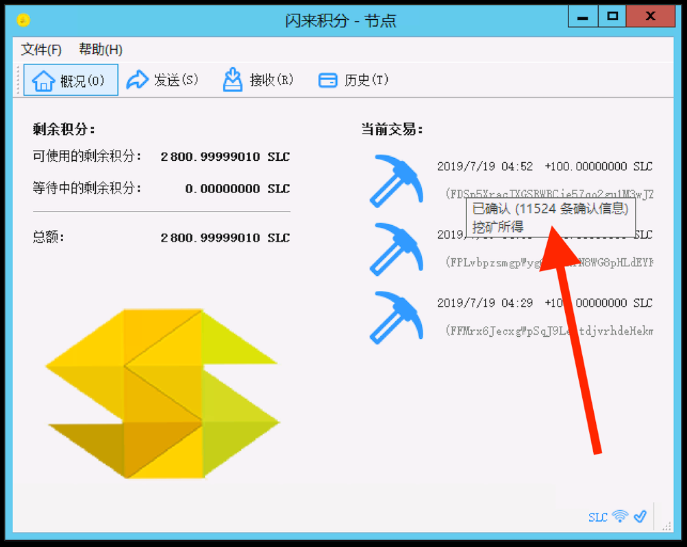

# **Q：为什么经常看到有未成熟的积分出现，一闪就没了？**

A：不成熟的挖矿所得，就是你的一个哈希计算结果，当与其他人比较后，如果别人更快，你的未成熟挖矿所得自动无效

# **Q: 能介绍一下区块链或者比特积分吗？**

自己上百度搜索区块链100问——百度经验。

# **Q：很长时间挖不到积分了，怎么回事儿?**

A: 长时间挖不到，看一下钱包右下角的链接图标，看看是否有可用的链接，如果可用链接是0，重启软件，自动同步

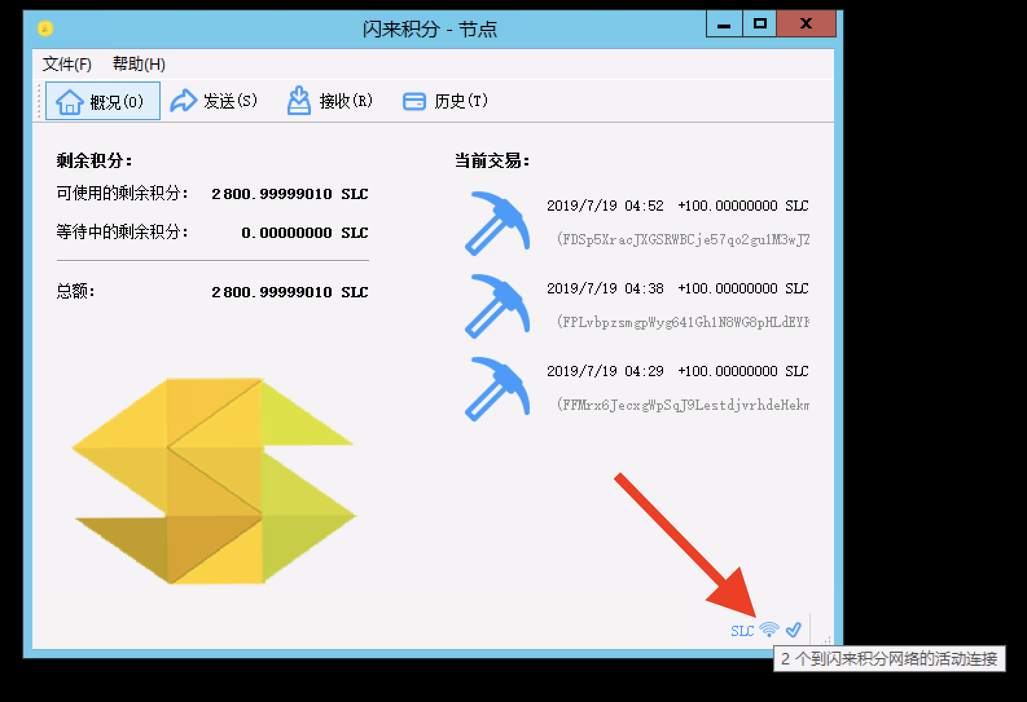

# **Q: 为什么每次挖到的都是100？**

A：挖矿争夺的是记账权，抢到了，就奖励100积分，后期可能奖励会越来越少的。

# **Q：64位系统是否挖得更快？**

A：不会，尽量从技术上保证公平原则，单线程挖矿，32位软件。

# **Q：我能看到是谁发给我的积分吗？**

A：看不到，区块链特点，匿名性。

# **Q：XP系统为什么会跳出错误提示？**

A：钱包软件支持win7以上的操作系统，需要升级系统。

# **Q：为什么运行钱包时出现如下提示？**

无法0.0.0.0:9999绑定到电脑上……

A：有程序在运行把端口占用了，有可能钱包程序已经在运行了，或者其它程序占用了9999端口。

# **Q：两个电脑可以用同一个wallet.dat打开吗？**

A：不可以，公有链会自动判断重复交易记录。